פברואר 2021
שיר חדש לטליה אליאב | קיר
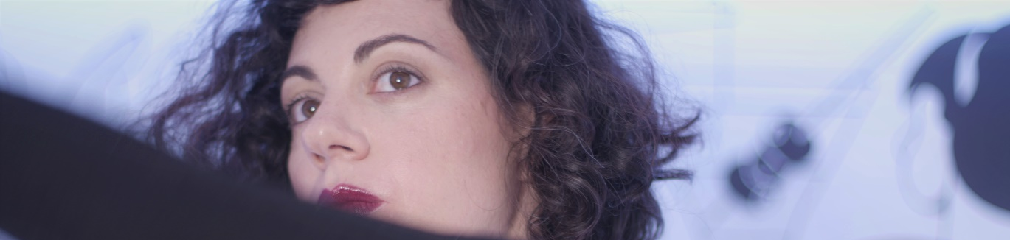

שיר ללא מחיצות שנכתב בנשימה אחת - בלילה אחד - לבד בבית. הוא מצייר דיוקן של אישה מלאת תנועה וחדורת תשוקה. בדיוק כשהלכה לאיבוד היא מוצאת את הכוח להרוס כדי לבנות מחדש. מישירה מבט למרחב המתוח שבין חרטה להתמסרות ומשחקת בין מה שקיים למה שעוד אפשרי.

שותפה ובן-זוגה, המפיק והגיטריסט שי לוינשטיין עטף את השיר בסאונד סינתפופ על ביט אייטיז מהפנט.

הקליפ שביימה לירון ברכט, נותן לשיר פרשנות עכשווית. הוא צולם במרחב קטן, מבודד וסטרילי. מבעד ל"קיר הרביעי" של קופסת הנפש מתגלה מופע של אישה אחת ושלוש קירות.

מילים ולחן טליה אליאב  הפקה מוסיקלית ומיקס שי לוינשטיין  גיטרה בס עודד שכטר  הקלטות שירה שלומי גווילי, העוגן  מאסטרינג Mandy Parnell @ Black Saloon studio | הפצה קמע  עיצוב עטיפה יהודית ינהר  בימוי ועריכה לירון ברכט  צילום נהרה מלכין  איפור קיארה איווני  תודה לצוות מלון WOM ולליהי גרסטנר
מהסאונד הג'אזי של אלבומה הראשון "התנועה" (2008), דרך החספוס והרוקנרול של "קוד הזיכרון" (2011), הסאונד האלקטרוני של "06:28" (2013) ועד לאלבום המחווה לזמרת הצרפתייה ברברה (2017). תוך כדי שהפכה לאמא, השלימה לימודי MA והעלתה אופרה בביאנלה של ונציה (2019). הקילומטראז׳ הלא שגרתי של טליה ממשיך להיחשף.

